ПРАКТИЧЕСКАЯ РАБОТА №17
по дисциплине «ВПК-8. Введение в разработку на платформе 1С: Предприятие»

«Обработки и регламентные задания»
Таганрог 2026
Министерство науки и высшего образования Российской Федерации
Федеральное государственное автономное образовательное
учреждение высшего образования
«ЮЖНЫЙ ФЕДЕРАЛЬНЫЙ УНИВЕРСИТЕТ»
Институт компьютерных технологий и информационной безопасности
Кафедра системного анализа и телекоммуникаций
Выполнил
студент группы КТбо3-2 Дубовский Э. В.
Принял
Ассистент
Кафедры САИТ Борисов А. Ю.

Создание нового регистра
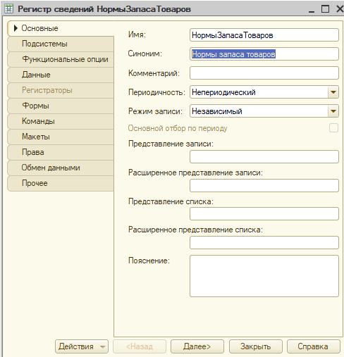
Рисунок 1 – Выполнение работы
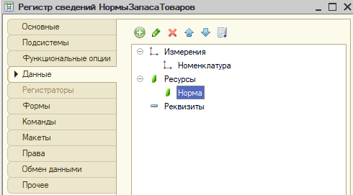
Рисунок 2 – Выполнение работы
Создание регистра Журнал Проверки Запасов.
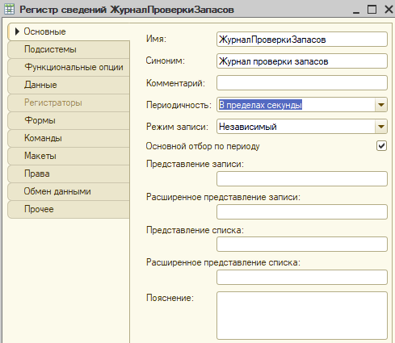
Рисунок 3 – Выполнение работы
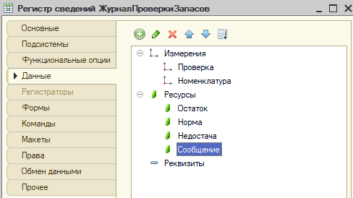
Рисунок 4 – Выполнение работы

Создание общего модуля.
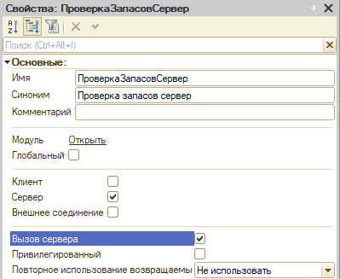
Рисунок 5 – Выполнение работы
Код предоставленный ниже суммирует остатки по всем складам из регистра ОстаткиМатериалов и сравнивает их с нормой.
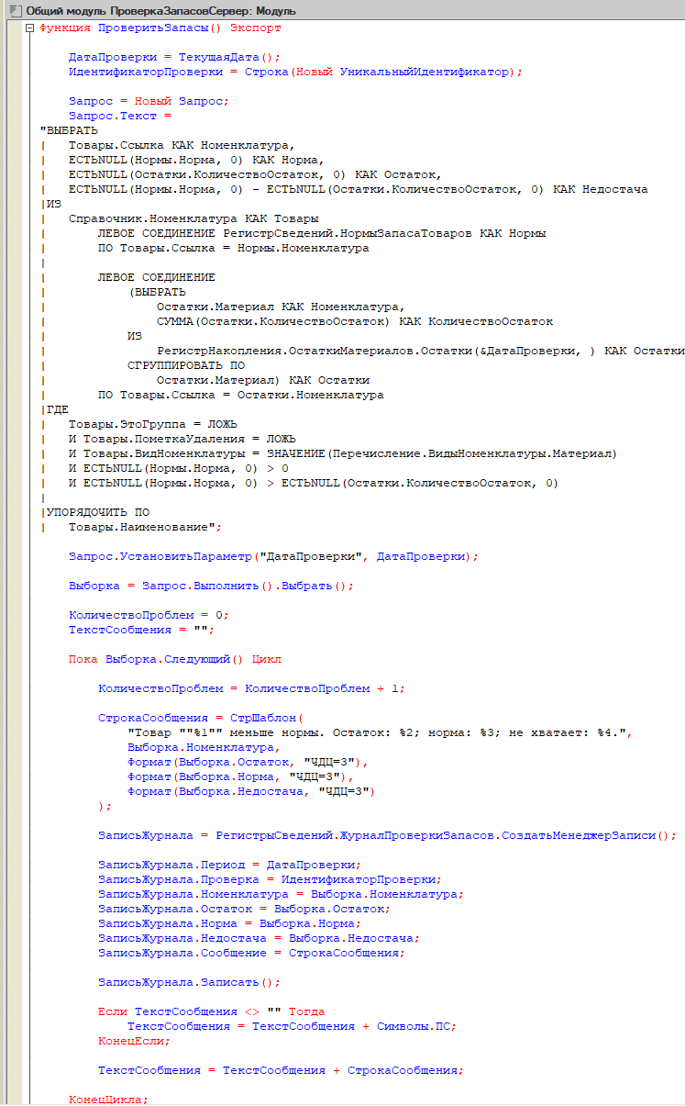
Рисунок 6 – Выполнение работы
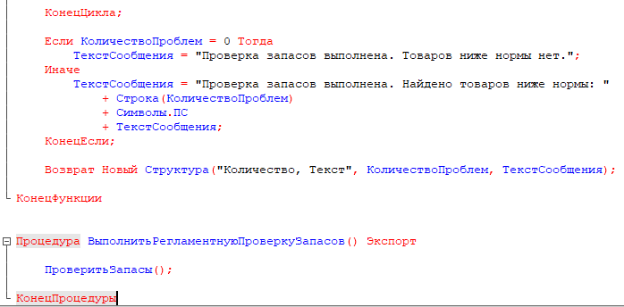
Рисунок 7 – Выполнение работы
Создание обработки Проверка Запасов.
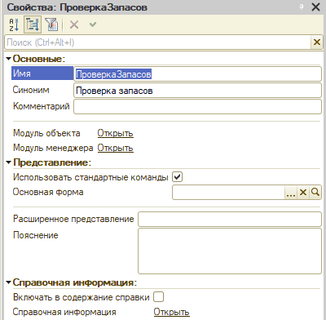
Рисунок 8 – Выполнение работы

Там же создание формы.
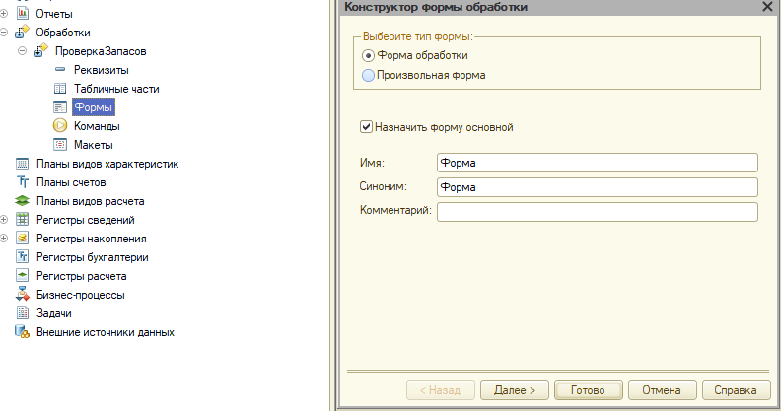
Рисунок 9 – Выполнение работы
В форме я создал команду.
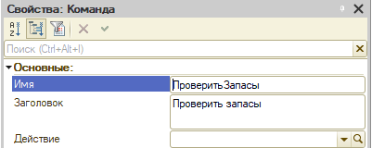
Рисунок 10 – Выполнение работы
Код команды.
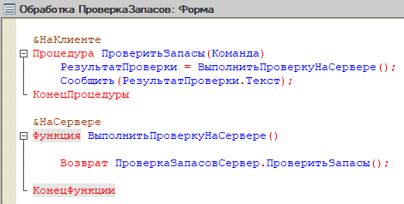
Рисунок 11 – Выполнение работы

Далее я добавил регламент задания.
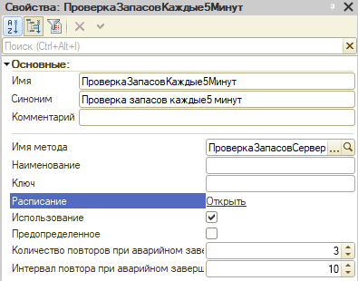
Рисунок 12 – Выполнение работы
Далее я создал 2 материала и проверил работу конфигурации.
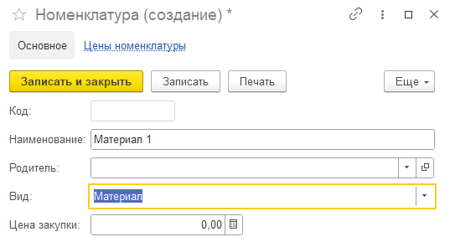
Рисунок 13 – Выполнение работы
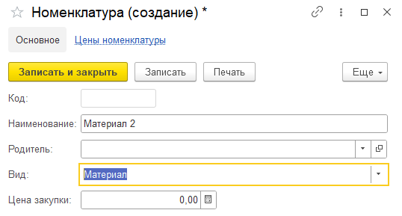
Рисунок 14 – Выполнение работы

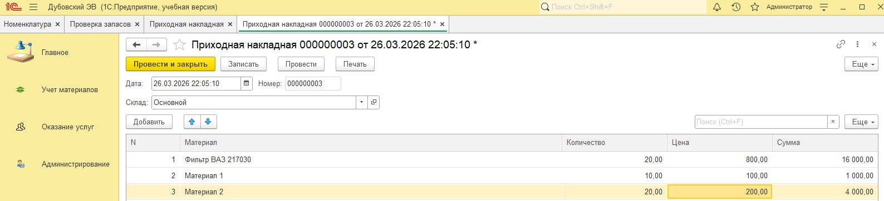
Рисунок 15 – Выполнение работы
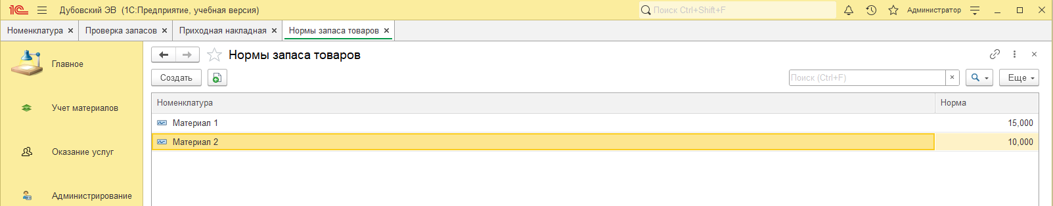
Рисунок 16 – Выполнение работы
Далее проверяю запасы в разделе Проверка запасов.
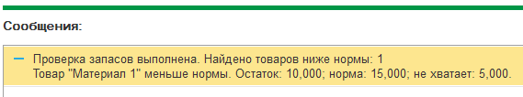
Рисунок 17 – Выполнение работы
Всё работает корректно.
Также в разделе Журнал, все отображается правильно.
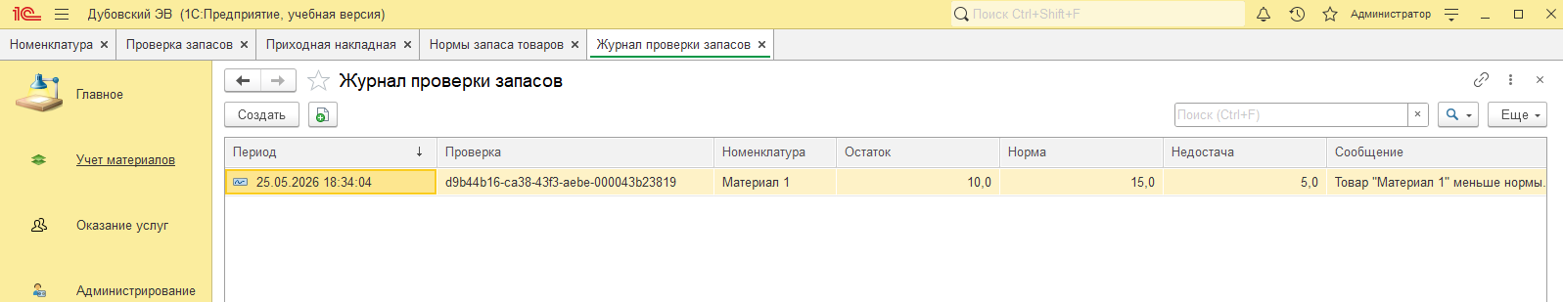
Рисунок 18 – Выполнение работы

